Button
С помощью компонента Button в Jetpack Compose разработчики и разработчицы создают интерактивные кнопки, которые пользователи нажимают для выполнения определённых действий.
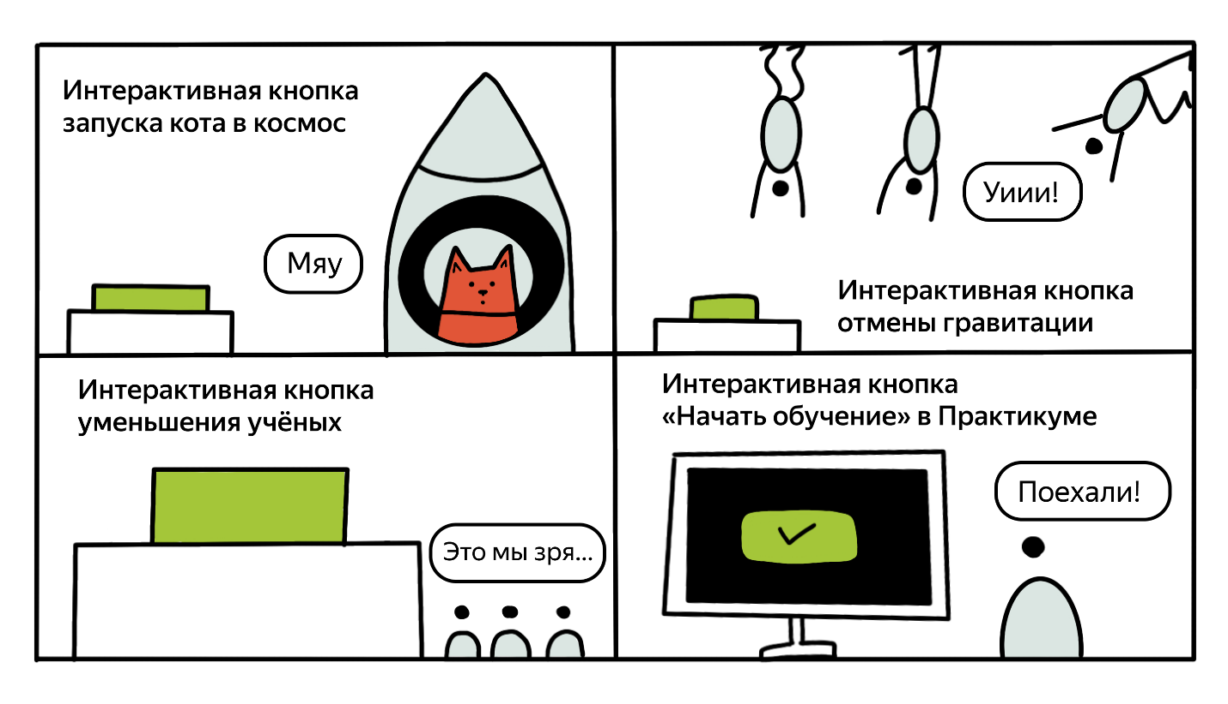
В простейшем виде Button может иметь два параметра, причём оба — лямбды:
@Preview(name = "portrait", showSystemUi = true)
@Composable

fun ButtonPreview() {
Button(
onClick = { Log.d("ButtonPreview","Кнопка нажата") },
content = { Text("Нажми меня") },
)
}
Назначение параметра onClick вы хорошо знаете: это действие, которое нужно выполнить при нажатии на кнопку. Как правило, оно предусматривает изменение каких-либо данных, например, во ViewModel или обновление UI. Пока вы это не изучили, будем просто выводить сообщение в лог.
Чтобы убедиться, что всё работает правильно, функцию предстоит запустить на устройстве или эмуляторе:
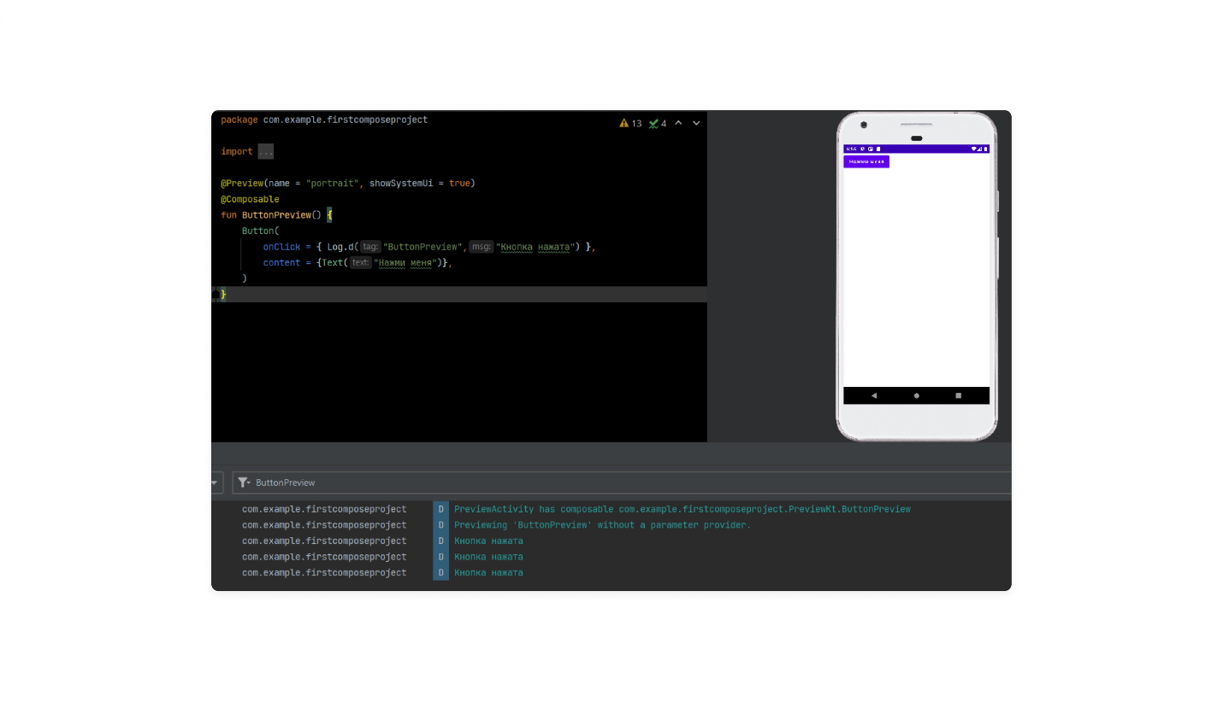
Теперь о содержимом кнопки. Как, наверное, понятно из названия, за это отвечает параметр content.
VeX
А зачем нужна лямбда с Text? Почему бы надпись не сделать обычной строкой?
Дело в том, что кнопка может содержать не только текст, но и любую другую compose-функцию, хоть многоуровневые контейнеры. Но чаще всего требуется текст или картинка. Так что функцию Image тоже можно использовать!
Помимо этих двух обязательных параметров — onClick и content — у компонента есть специфические настройки, определяющие внешний вид. Вот список основных из них со значениями по умолчанию:
- enabled: Boolean = true — определяет, активна ли кнопка.
- elevation: ButtonElevation? = ButtonDefaults.elevation() — позволяет настраивать величину тени в различных состояниях кнопки (по умолчанию, при наведении, при нажатии и так далее).
- shape: Shape = MaterialTheme.shapes.small — определяет форму контура кнопки. Можно использовать стандартные формы, предоставляемые темой, или определить свою.
- border: BorderStroke? = null — позволяет добавить границу вокруг кнопки, настраивая её цвет и толщину.
- colors: ButtonColors = ButtonDefaults.buttonColors() — управляет цветами кнопки в различных состояниях (например, фон, текст и иконка при обычном состоянии, наведении, нажатии, в неактивном состоянии).
- contentPadding: PaddingValues = ButtonDefaults.ContentPadding — задаёт отступы внутри кнопки, вокруг содержимого. Можно настроить отдельные значения или задать единый отступ.
Как вы можете заметить, для параметров по умолчанию есть специальный объект ButtonDefault. Он обеспечивает единый стиль кнопок во всём приложении: с помощью цвета, тени, формы кнопок и так далее.

Самостоятельное задание
Попробуйте самостоятельно определить значения параметров и вывести на экран кнопку такого вида:
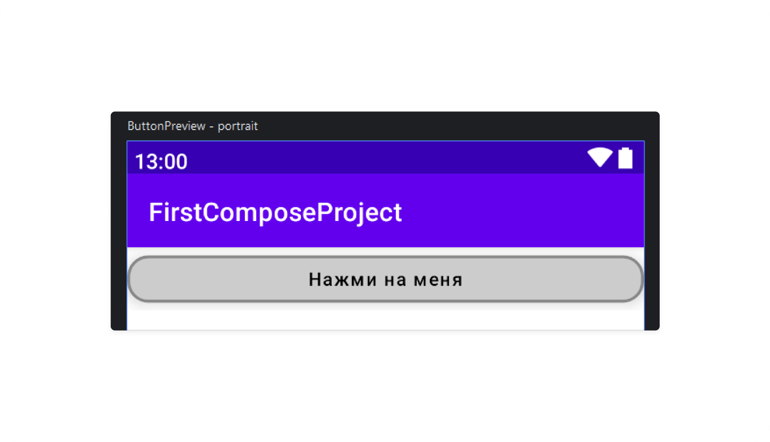
- Для растягивания кнопки по ширине экрана задайте параметр modifier.
- Для установки формы прямоугольника со скруглёнными углами используйте параметр shape со значением RoundedCornerShape(16.dp).
- Для границы кнопки задайте значение BorderStroke(2.dp, Color.Gray).
- Установите тень глубиной 4.dp.
- Для фона кнопки выберите светло-серый цвет(Color.LightGray), а для цвета текста — чёрный (Color.Black).
Подсказка
У этого примера могут быть разные решения. Представленный вариант — лишь один из них:
@Preview(name = "portrait", showSystemUi = true)
@Composable

fun ButtonPreview() {
Button(
modifier = Modifier.fillMaxWidth(),
onClick = { Log.d("ButtonPreview","Кнопка нажата") },
enabled = true,
shape = RoundedCornerShape(16.dp),
border = BorderStroke(2.dp, Color.Gray),
elevation = ButtonDefaults.elevation(defaultElevation = 8.dp),
colors = ButtonDefaults.buttonColors(backgroundColor = Color.LightGray),
content = {Text(text = "Нажми на меня", color = Color.Black)}
)
}
Изученные Text, Image и Button помогут вам создавать экраны на Compose. Но, конечно, пользовательский интерфейс чаще всего — это не один конкретный компонент, а их комбинация. Поэтому дальше будем учиться размещать компоненты относительно друг друга — и в этом нам помогут контейнеры.

